государственное бюджетное профессиональное образовательное учреждение
«Жирновский нефтяной техникум»

Этический кодекс парикмахера
разработали студенты группы П-5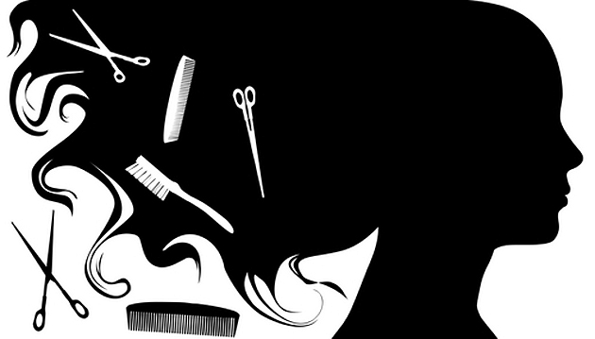
Профессионал - человек, который может делать свою работу, когда она ему не по душе. Любитель - человек, который не может делать свою работу, когда она ему по душе.
(Джеймс Эгейт)

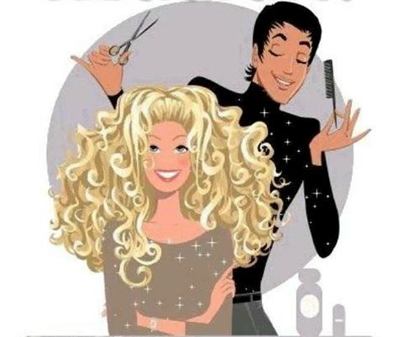
Престиж салона красоты зависит от мастерства и профессионального имиджа парикмахеров. Для клиента имидж парикмахера связан с качеством услуг. Профессиональный имидж складывается из многих факторов. Он включает в себя внешний вид мастера, манеры поведения, навыки общения.
Парикмахер - один из немногих людей, которым мы позволяем вторгаться в свое личное пространство. Именно поэтому его работа требует особой деликатности и профессионализма.
Настоящий парикмахер — личность, наделенная особыми моральными качествами. Для него важным является качество обслуживания, поэтому основное содержание работы не может сводиться только к заработку. Настоящего парикмахера характеризуют:
- Эстетичность.
- Вежливость.
- Почтительность.
- Терпеливость.
- Способность к компромиссам.
- Положительное отношение к клиенту и своим обязанностям.
- Самоконтроль.
- Дисциплинированность
- Опрятность.
- Итд…
Корректность и аккуратность
- Будьте пунктуальны.
- Не курите, не ешьте и не жуйте на виду у клиента.
- Следите за порядком на рабочем месте, чтобы щетки и расчески были очищены от волос, с пола убраны остриженные волосы, на зеркалах не было пятен и пыли, а вокруг кресла и стола – мусора.
- Не держите личных вещей на рабочем месте.
- Оставляйте личные проблемы дома.
- В разговоре с клиентом избегайте острых тем.
- Не сплетничайте и не обсуждайте других клиентов, коллег и конкурентов.
- Не торопитесь, старайтесь всегда сохранять спокойствие.
Внешний вид
- Носите чистую, опрятную одежду, которая подходит вашей фигуре по цвету и покрою.
- Не одевайтесь вызывающе и провоцирующе.
- Избегайте крайностей: одежда не должна быть ни слишком экстравагантной, ни домашней.
- Носите чистые удобные туфли. Ваша обувь не должна выглядеть старой.
- Избегайте носить туфли с открытыми пальцами.
- Не надевайте слишком много украшений, особенно колец и браслетов.
- Макияж должен быть скромным и нанесен со вкусом.
- Не пользуйтесь тяжелыми духами.
- Укладка должна быть современной и аккуратной.
- Для клиента ваша стрижка или прическа – пример того, что вы можете сделать с его собственными волосами.
Правила гигиены
- Мойтесь каждый день.
- Следите за тем, чтобы волосы всегда были чистыми.
- Пользуйтесь дезодорантом или антиперспирантом.
- Нормально питайтесь и достаточно спите, чтобы всегда выглядеть свежей и бодрой, избегайте усталого вида.
- Следите за тем, чтобы руки были чистыми, а ногти ухоженными и подстриженными.
- Регулярно чистите зубы и полощите рот после еды.
Навыки общения
Общение – основное средство для установления доверительных отношений с клиентом. Развивая навыки общения, парикмахер начинает лучше понимать пожелания клиента и то, как их удовлетворить.
- Во время беседы смотрите клиенту в глаза, чтобы показать вашу заинтересованность в том, что он говорит.
- Повторение и перефразирование позволит клиенту почувствовать: вы понимаете, что ему нужно.
- Обращение по имени убедит клиента в том, что вы заботитесь лично о нем. Поэтому всегда старайтесь называть клиента по имени.
- Задавайте ненавязчивые вопросы – это даст клиенту возможность активно участвовать в разговоре.
- Будьте искренни и дружелюбны, чтобы клиент почувствовал: он здесь желанный гость.
- Улыбайтесь – это снимает напряжение.
- Кивайте головой, пока клиент говорит, - он почувствует заинтересованность и станет давать более обстоятельные ответы.
- Не обсуждайте личных проблем, но если клиент решит поделиться своими, отнеситесь к этому с пониманием, избегая давать советы и высказывать мнения.
Не следует:
- Делать отрицательные и критические замечания. Они ограничат беседу, вызвав у клиента недовольство и чувство дискомфорта.
- Навязывать разговор, поскольку это может смутить клиента
- Прерывать клиента – это раздражит его, и он перестанет участвовать в беседе.
- Торопиться – это вызовет у клиента беспокойство и отчуждение.
- Настойчиво рассматривать клиента – это может вызвать у клиента агрессию или подавленность.
Как строить отношения с клиентом
Налаживание хороших отношений с клиентом крайне важно в карьере парикмахера. Парикмахерские салоны относятся к сфере предоставления услуг, поэтому мастер заинтересован в том, чтобы удержать хороших клиентов и расширить их число за счет рекомендаций. Ниже даются советы, как успешно строить отношения в начале и конце визита клиента, как выяснить его пожелания и ожидания, как поддерживать беседу во время предоставления услуг, как разрешать проблемы и отвечать на жалобы, как правильно распределять время.
Начало визита клиента
- Как только вы узнали, что пришел клиент, встретьте его лично в приемной.
- Если вы еще заняты с другим клиентом, найдите минуту, чтобы сказать, сколько примерно, ему придется ждать.
- Избегайте передавать что-либо клиентам через других людей.
- Спросите, не желает ли клиент посмотреть журналы или книги, чтобы выбрать прическу.
- Проводите клиента в гардероб, предложите ему чай или кофе.
- Прежде чем приступить к мытью головы, выясните, какую прическу хочет иметь клиент (если необходимо, используйте фотографии), как в последующем он собирается ее поддерживать.
- Расспросите, какие прически были у него раньше.
- Определите состояние волос клиента и необходимые средства ухода за волосами.
- Слушайте внимательно, не отвлекайтесь и не перебивайте.
Как вести беседу с клиентом
- Постоянно комментируйте, что вы делаете или собираетесь делать – это поможет клиенту понять, какие услуги вы ему оказываете.
- Следите за настроением клиента.
- Оставьте за клиентом выбор тона разговора.
- Не рассказывайте двусмысленных историй.
- Избегайте обсуждения политики, религии и ваших личных проблем.
- Избегайте критических, негативных и саркастических замечаний, не сплетничайте.
- Не задавайте личных вопросов.
Окончание визита клиента
- Дайте клиенту несколько советов, как правильно уложить волосы дома.
- Ненавязчиво расскажите, какие косметические средства, подходящие для его типа волос, вы использовали во время работы, и почему вы их выбрали. Если клиент проявит заинтересованность, объясните, где они могут быть приобретены.
- Если вы что-то рекомендуете, опишите ваш собственный опыт по использованию данных средств по уходу за волосами.
- Прежде чем он покинет салон, убедитесь, что клиент доволен.
- После первого визита предложите клиенту визитную карточку.
- Спросите у клиента, не хочет ли он сразу записаться на следующий визит.
- Проводите клиента до приемной, убедитесь, что там есть кому принять оплату.
- Не оставайтесь в приемной, пока клиент платит по счету.
- Ни в коем случае не торопите клиента с уходом.
Разрешение проблем и жалоб клиента
- Будьте тактичны и дипломатичны.
- Рассмотрите каждую проблему или жалобу отдельно и немедленно устраните ее.
- Не оправдывайтесь.
- Не делайте едких замечаний или комментариев.
- В случае необходимости вовлеките в разговор менеджера салона.
- Не излагайте и не обсуждайте инцидент с другими клиентами.
Распределение рабочего времени
- Приходите на работу чуть раньше, чтобы подготовиться к визиту первого клиента.
- Найдите минутку, чтобы восстановить порядок на рабочем месте до прихода, следующего клиента.
- Избегайте разговоров, которые замедляют работу.
- Установите правило для вторичной записи опаздывающих клиентов.
- Распределяйте рабочее время эффективно и реалистично

